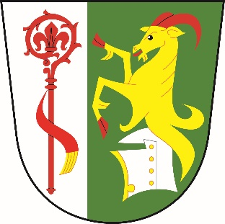
Obec
Dolní Stakory
Dolní Stakory 48
293 01
tel.: 326 338 681
dolni.stakory@volny.cz

fa. MID
pi. Šubrtová

Dolní Stakory dne 2.3.2026

Věc: Úprava rozpočtu č. 3/2026

Rozpočtové příjmy

Paragraf Položka Úprava Po úpravě rozpočtu
1122 -13.390 176.610
3722 2111 2.000 3.000
4116 24.030,90 24.030,90
UZ 33092 NS 1 143
4116 100.958,70 100.958,70
UZ 33092 NS 5 143

Rozpočtové výdaje

Paragraf Položka Úprava Po úpravě rozpočtu
2341 5175 5.400 5.400
3111 5336 24.030,90 24.030,90
UZ 33092 NS 1 143
3111 5336 100.958,70 100.958,70
UZ 33092 NS 5 143
3639 5139 13.357 13.357
3639 6122 49.876 49.876
5512 5156 10.000 10.000
6399 5365 -23.390 176.610

Financování

Paragraf Položka Úprava Po úpravě rozpočtu

S pozdravem

M.Ondráček
OU Dolní Stakory

